泰兴市2022年事业单位公开招聘（第1批）笔试
“场所码”扫描流程

根据本次考试疫情防控规定，考生须扫描场所码，完成信息验核后方可入场。在扫描场所码前，考生需完成苏康码、祥泰码申领、注册等事项。
苏康码、祥泰码申领、使用流程及场所码扫描流程示例如下：
一、申领苏康码
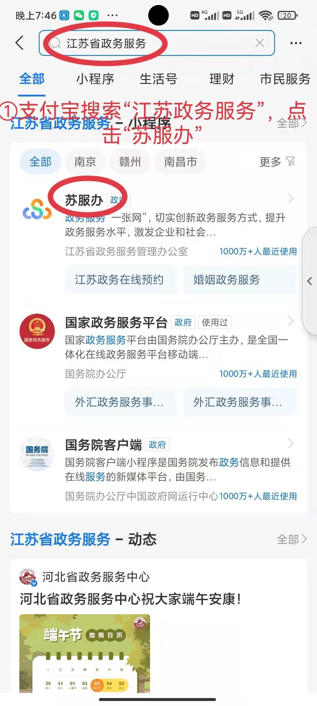
1、支付宝搜索“江苏政务服务”，点击“苏服办”

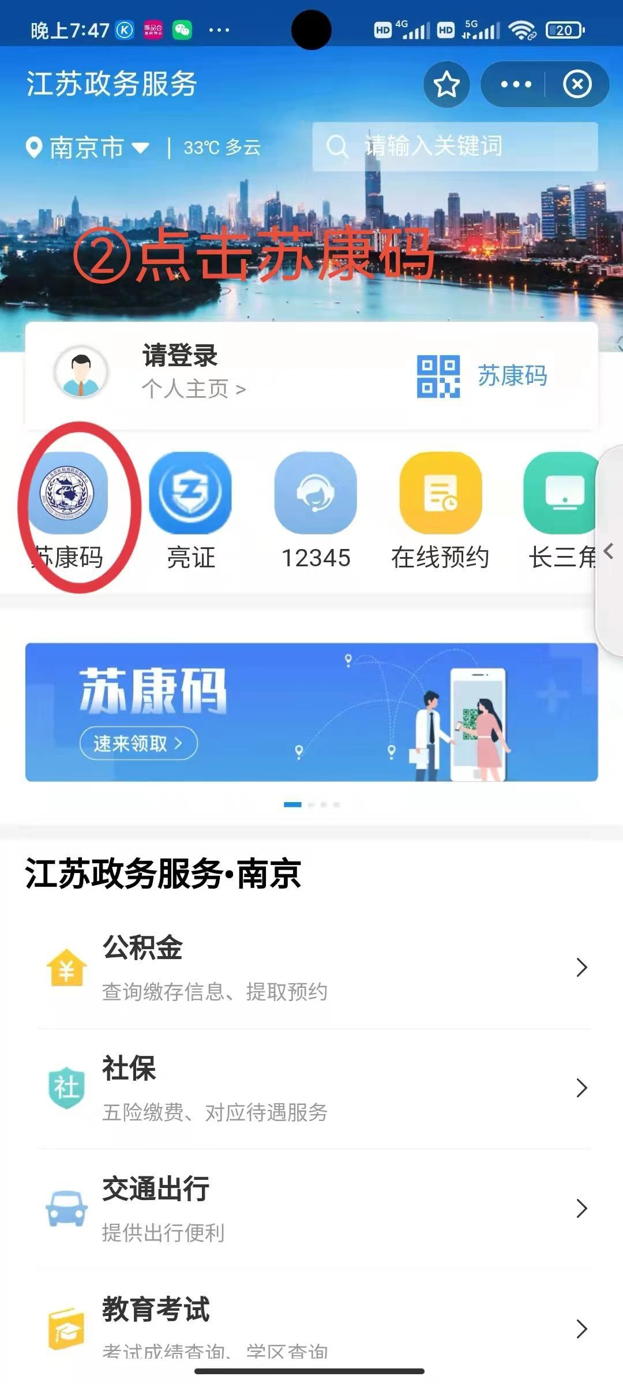
2、点击苏康码

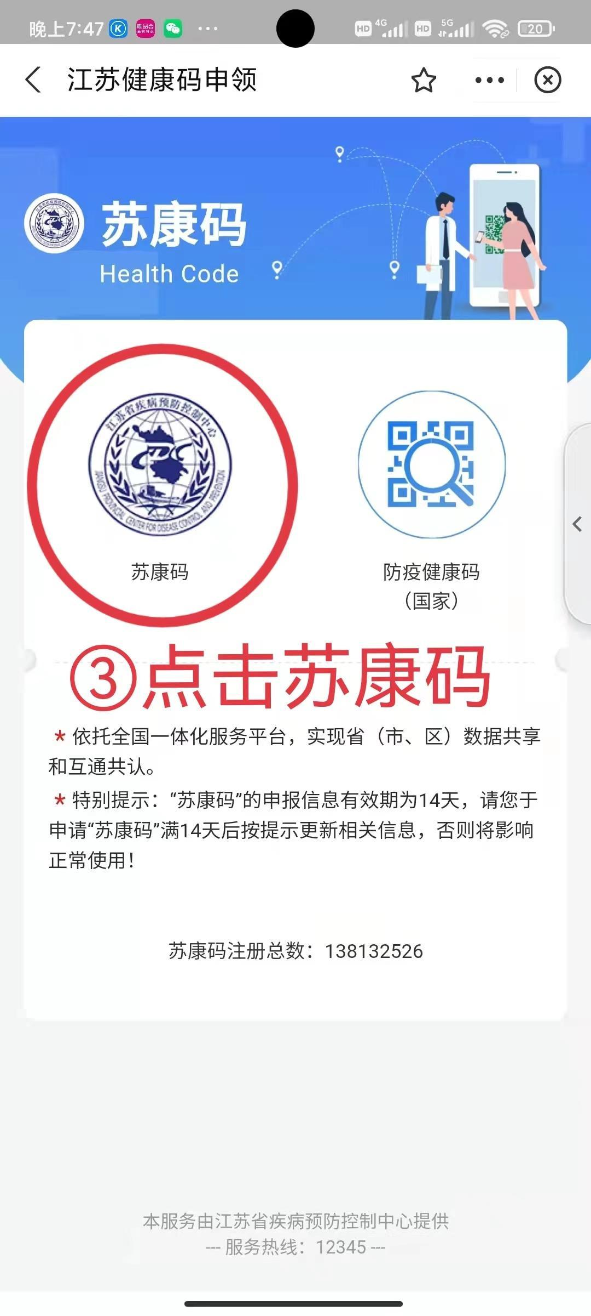
3、点击苏康码

4、如实填写个人信息，到苏居住地址请提前询问入住酒店，
或者填写：泰兴市人社局（泰兴市大庆中路59号）
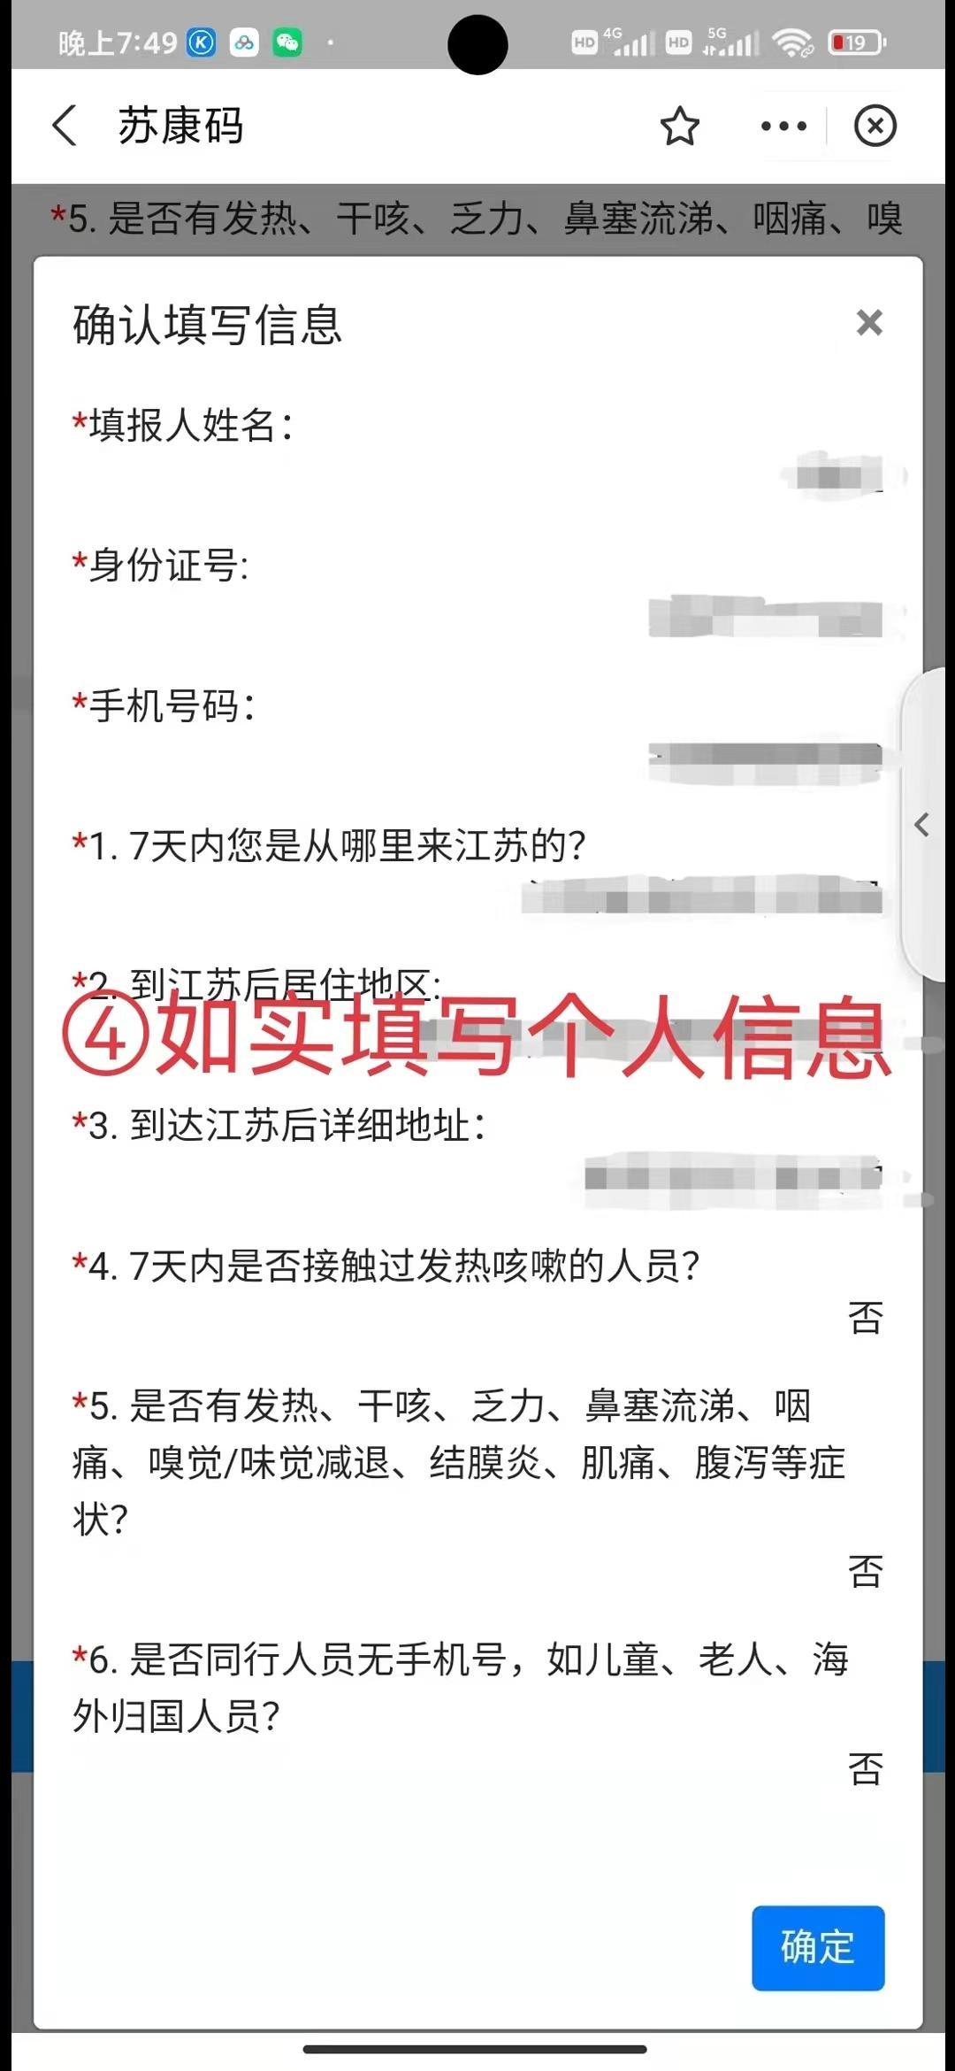
*请与考试当日提前更新苏康码信息

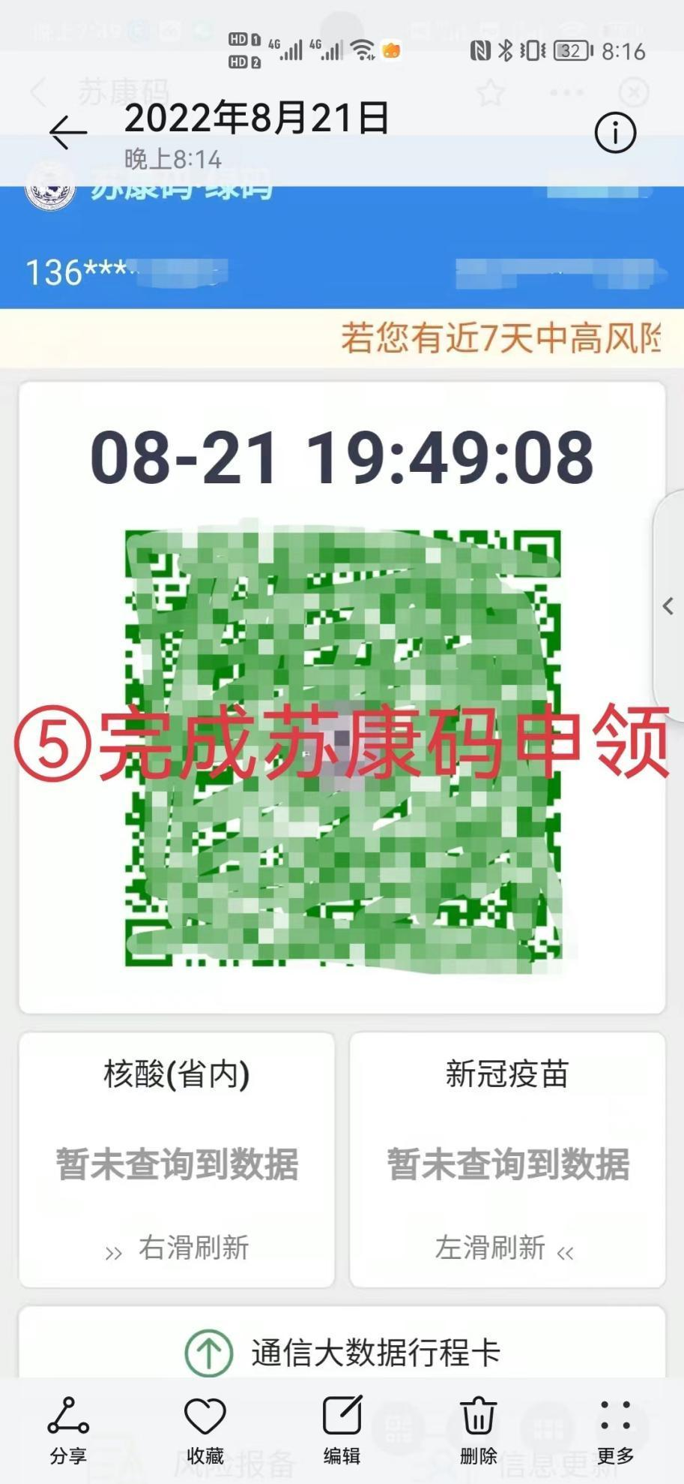
5、完成苏康码申领

二、申领、使用祥泰码
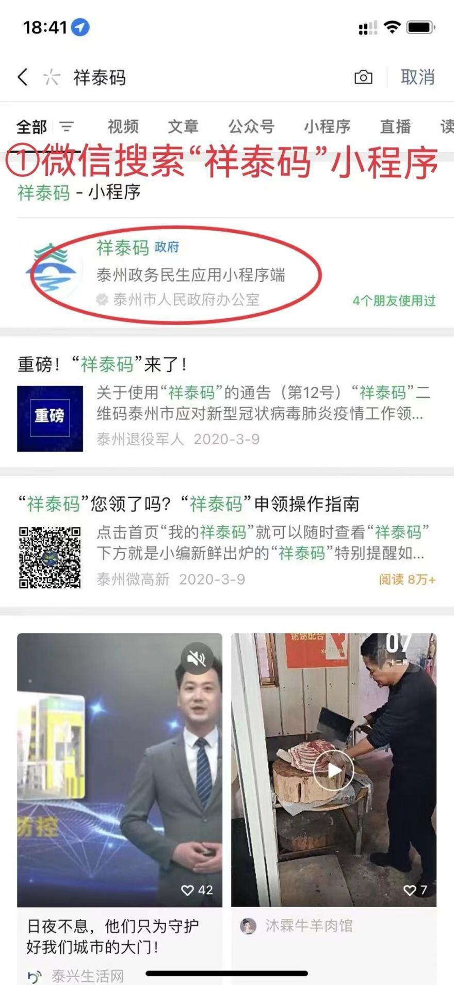
1、微信搜索“祥泰码”小程序

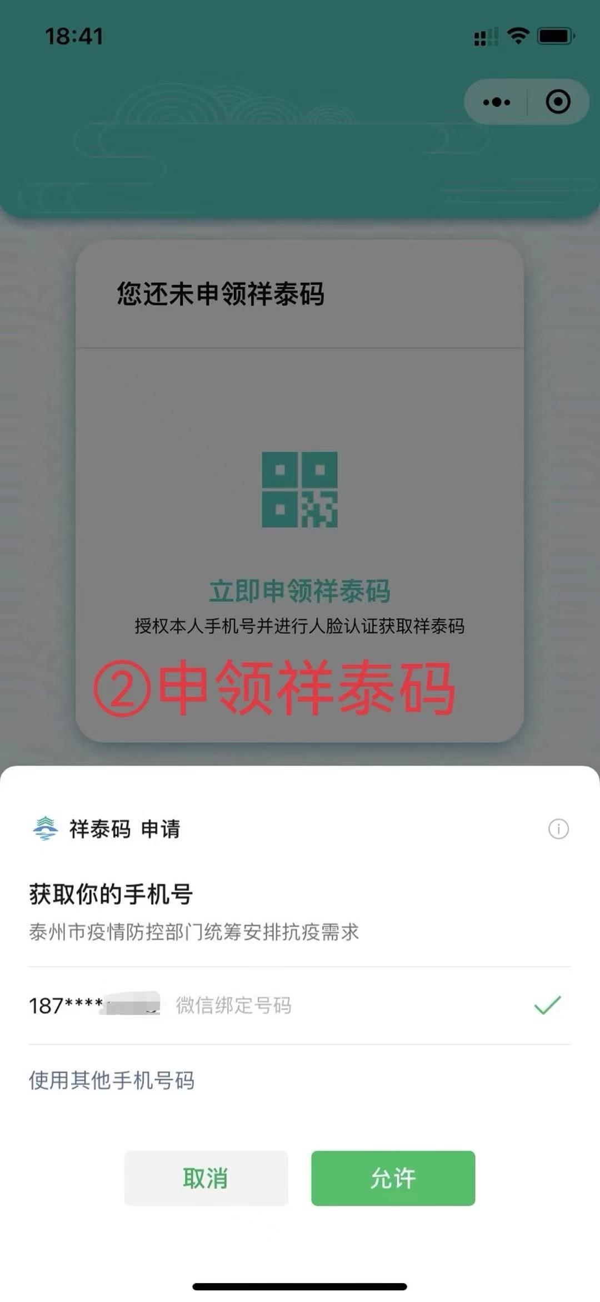
2、申领祥泰码

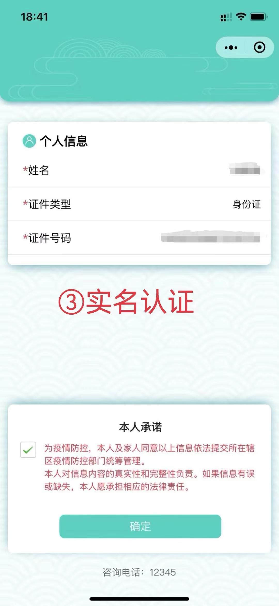
3、完成实名认证

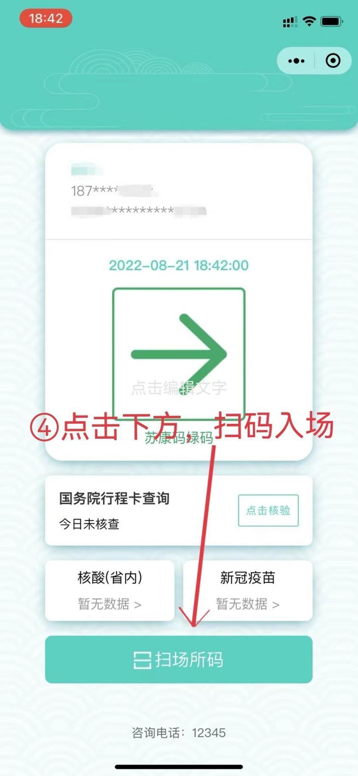
4、完成祥泰码申请。考试当日，点击下方“扫场所码”扫描现场场所码。完成祥泰码申请后，现场也可以直接使用微信、支付宝扫描场所码。

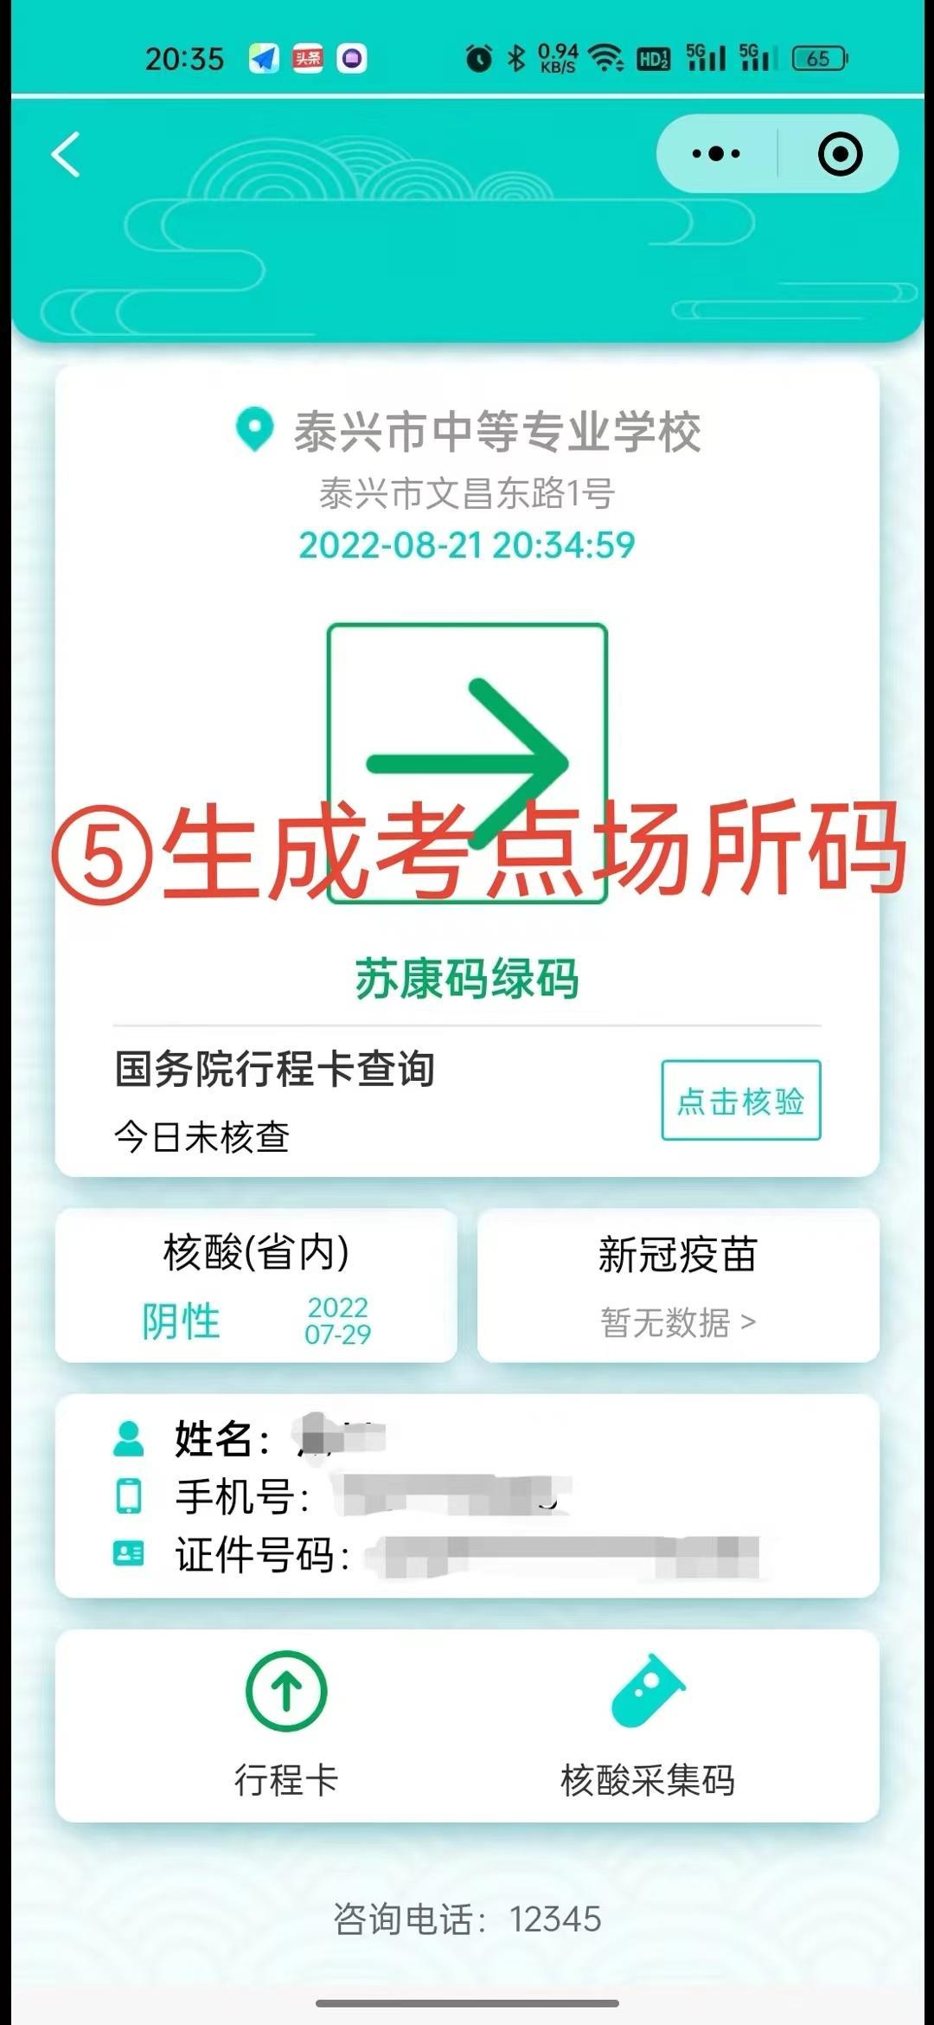
5、生成考点场所码。

6、如国务院行程卡查询显示“今日未核查”，点击行程卡，核验行程。来自中高风险地区的考生不得进入考场。
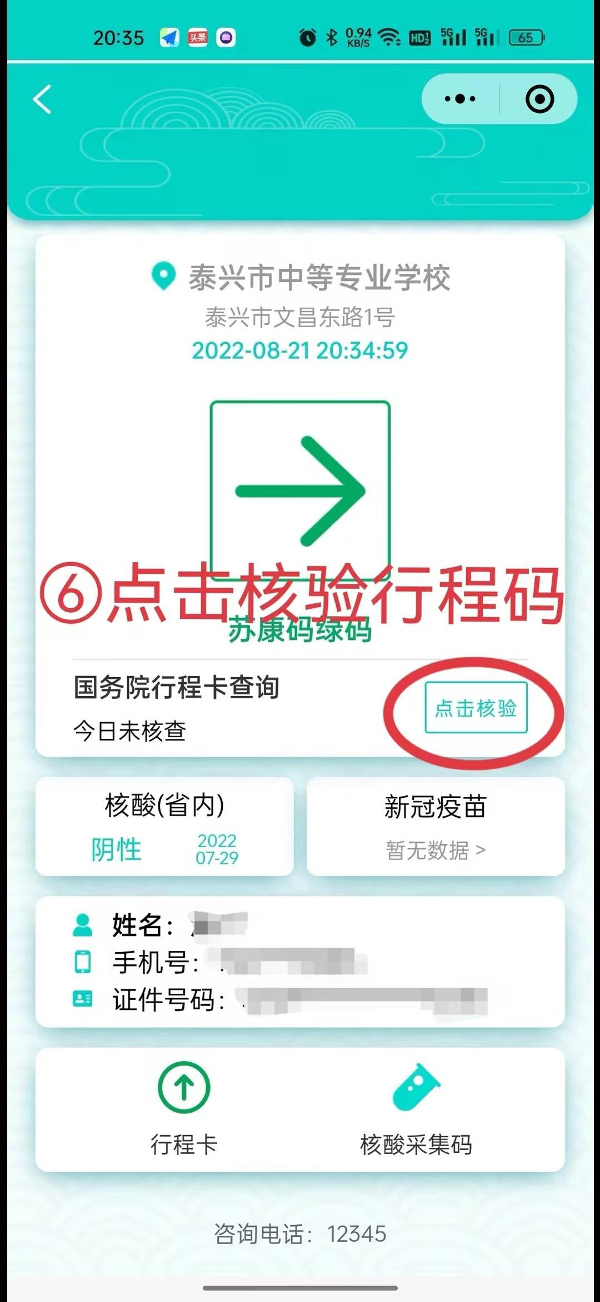
*建议考生当日进入考点前，提前核验。

7、点击核酸（省内），将核酸结果更新至最新状态。省外考生请提前准备好48小时核酸证明备查。
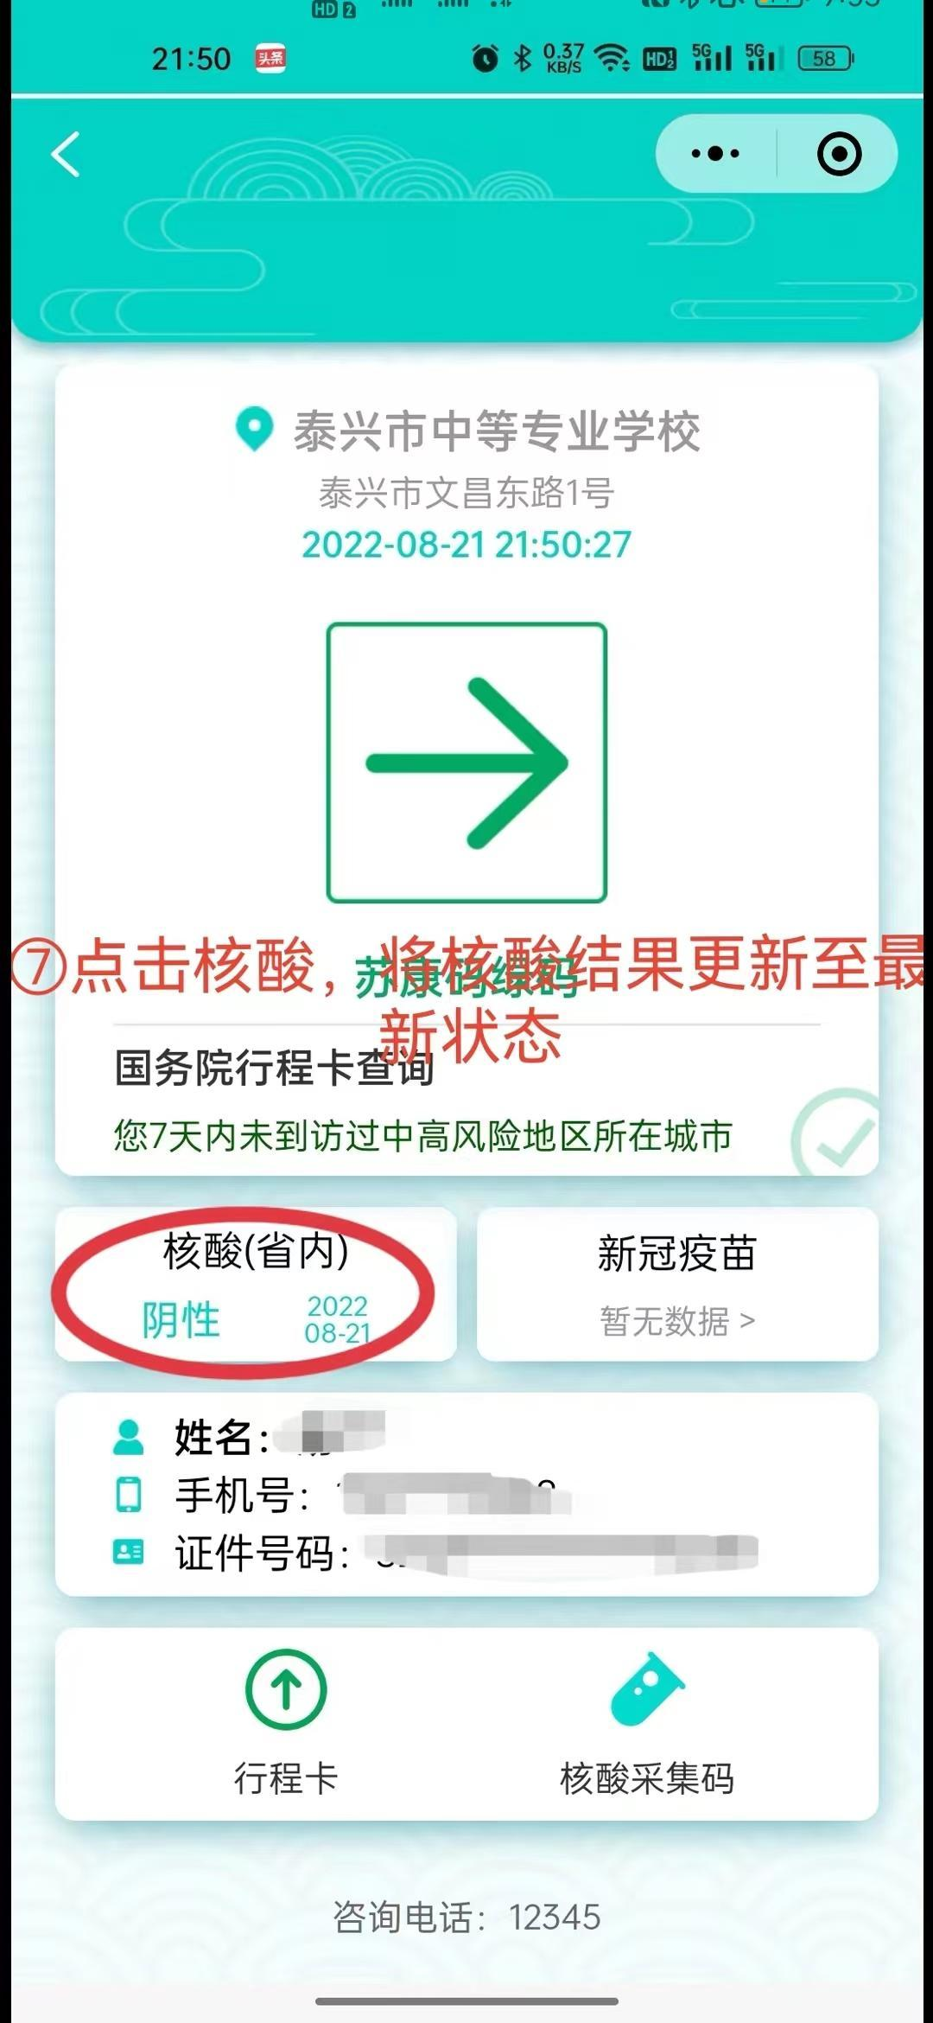
*建议考生当日进入考点前，提前更新。

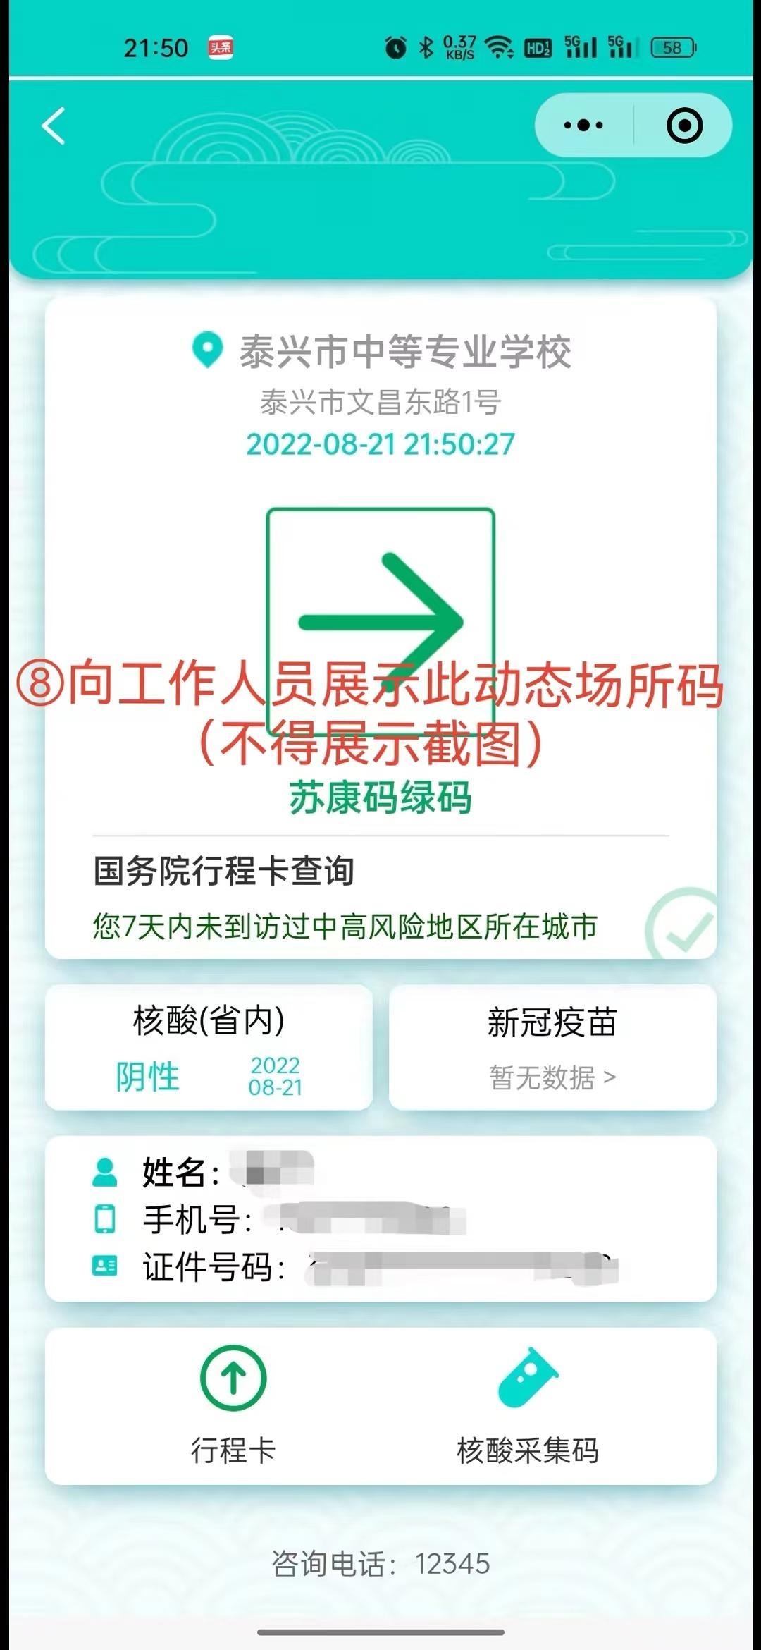
8、向工作人员展示此动态场所码（不得展示截图）

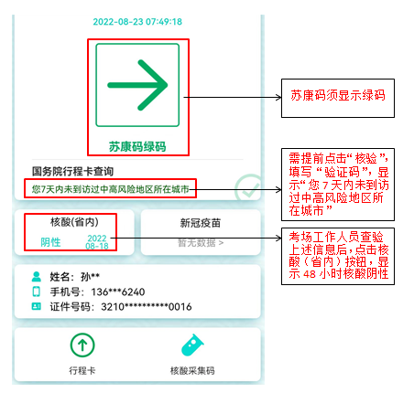
三、考点场所码扫描成功图例

说明：考生可提前扫码生成本人考点场所码相关信息。各考点场所码附后：
1.江苏省泰兴中学（01考点）

2.泰兴市中等专业学校（02考点）

3.泰兴市第三高级中学（03考点）

4.泰兴市实验初级中学（04考点）

